青年大学习个人积分查询操作指南
- 校优秀共青团员、校优秀共青团干部、校优秀青年志愿者、校优秀青年技能能手、校优秀学生社团社长。
- 打开微信关注“中侨青年”公众号
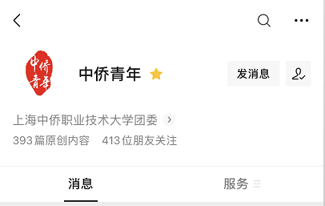
- 点开“青春战役”
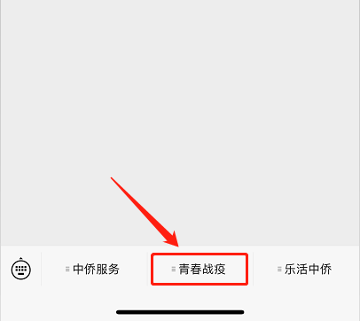
- 点击“青年大学习”
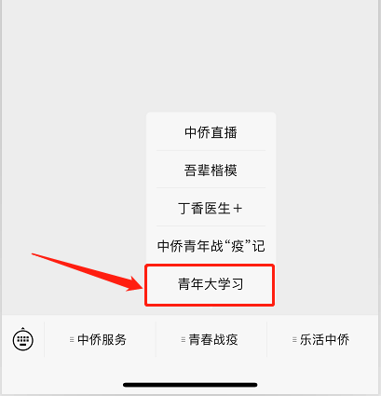
- 点击“我的”
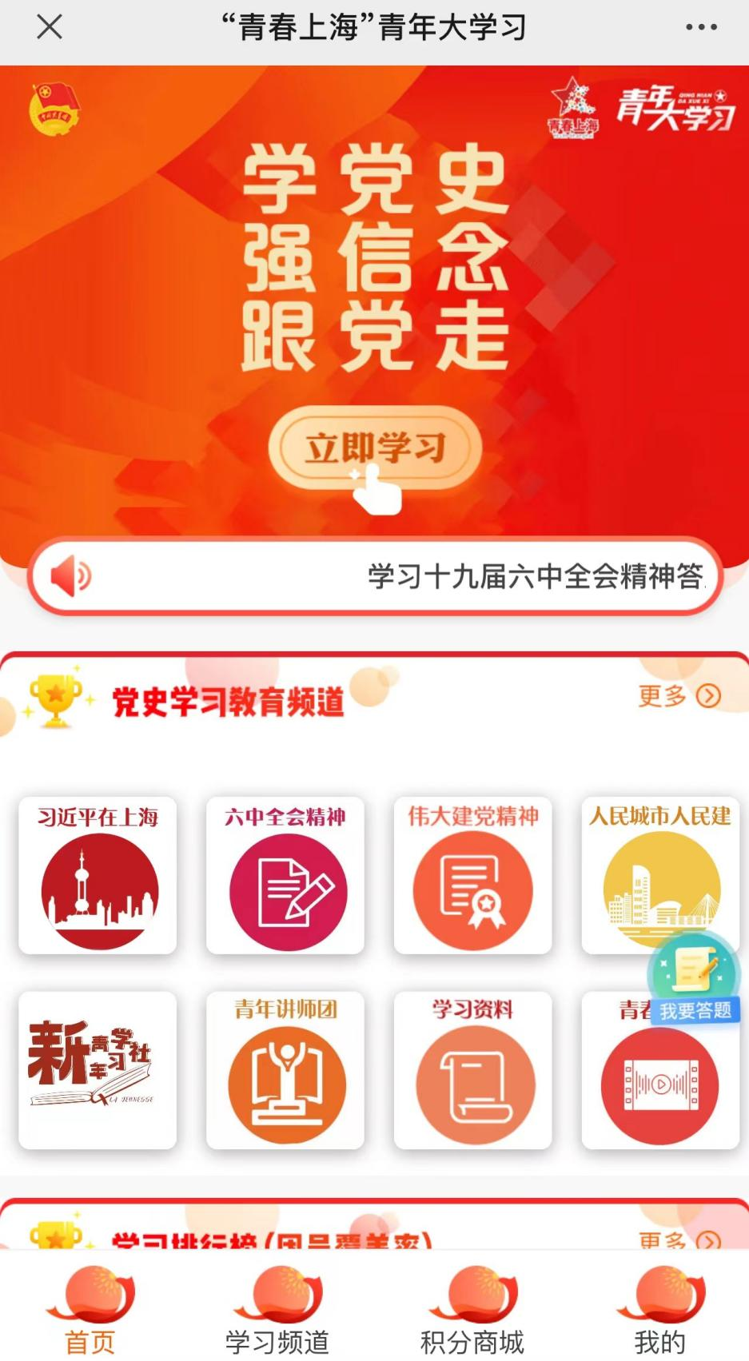
- 点击“积分记录”
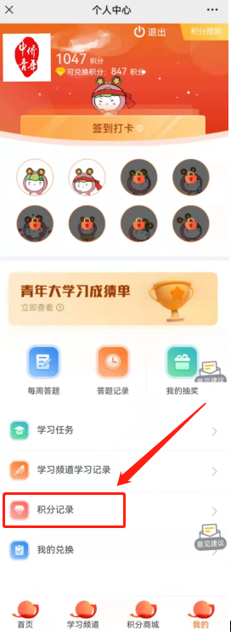
- 截图即可
.
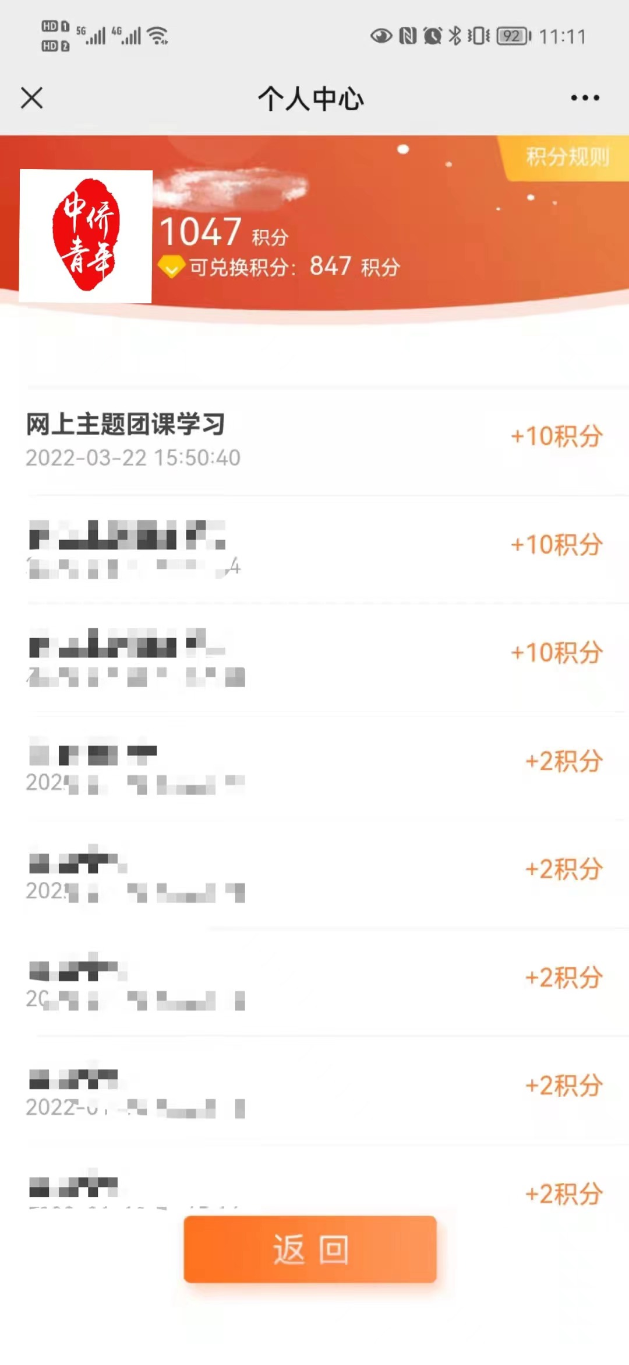
如有疑问请联系
校团委组织部 计文宇 18019006018

